Dzień dobry.
Na nadchodzący tydzień zaplanowałam zabawy oddechowe połączone z zajęciami plastycznymi. Oto moje propozycje:
- Wykonaj z plasteliny lub innych materiałów tor przeszkód, weź słomkę i dmuchając w nią, przetocz po torze papierową małą kuleczkę.
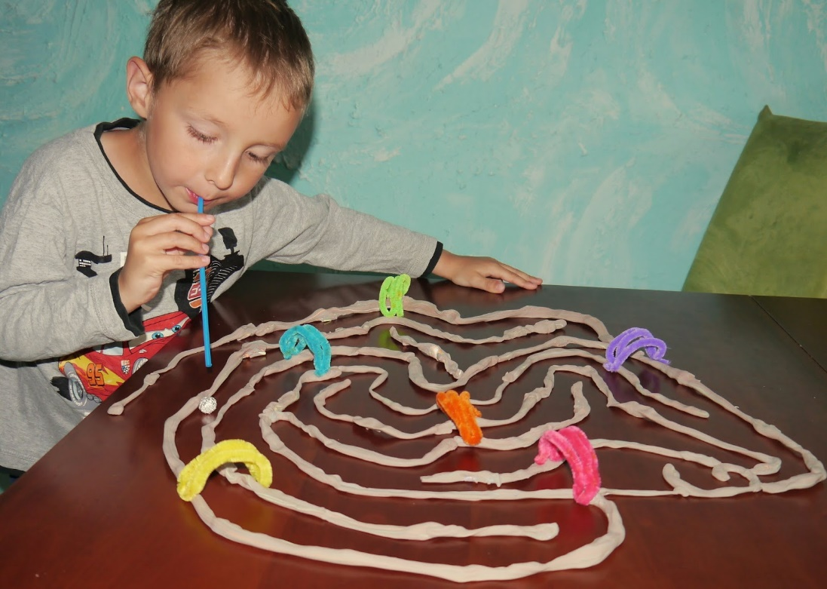

- Przygotuj kulki papierowe i cel, do którego będziesz je wdmuchiwać.
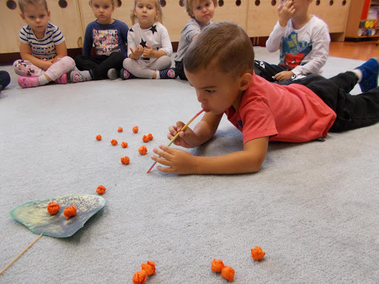

- Przygotuj kubeczek papierowy i rękawiczkę winylową . Następnie wykonaj otwór w kubeczku o wielkości słomki. Spróbuj wykonać takie ćwiczenie, jak chłopiec na zdjęciu.

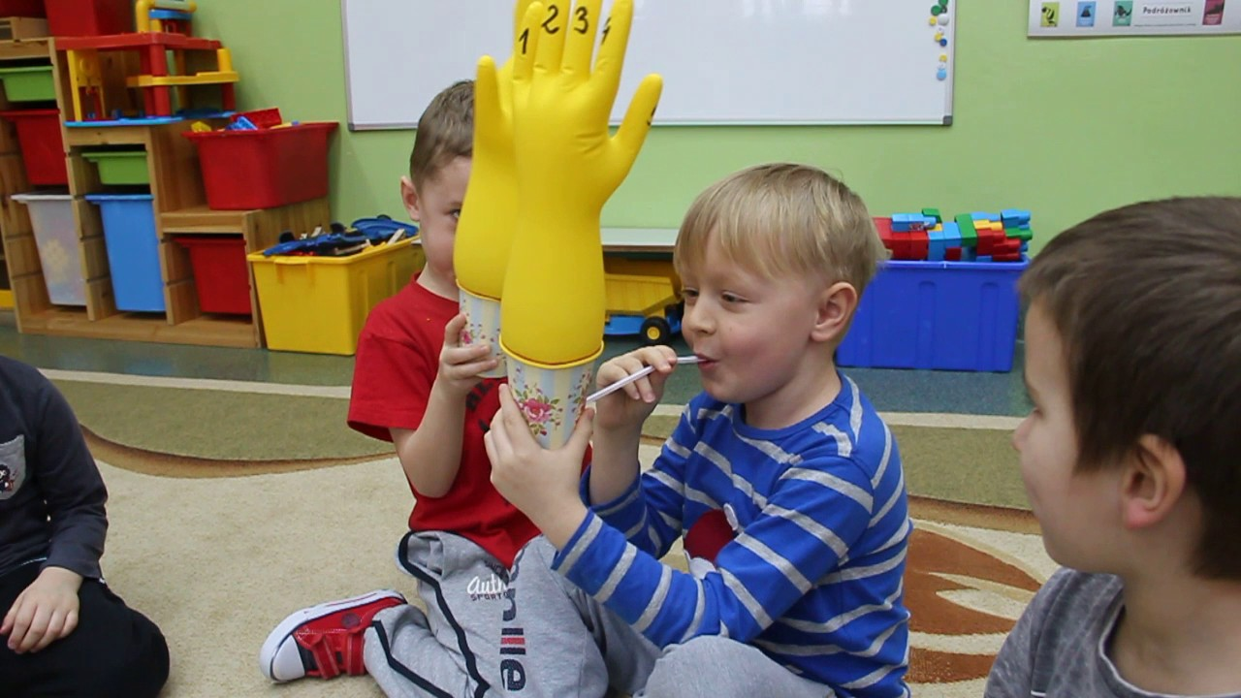
Miłej zabawy!

